**16.06.2020г**

**«Коммерция (по отраслям)»**

**1 курс**

**ОБЖ**

Тема: «Бесконфликтное общение и саморегуляция. Методика проведения строевой подготовки»

Цель: ознакомить обучаемых с элементами строя; дать навыки в выполнении строевых приемов на месте

Задание: конспект

**МАТЕМАТИКА**

Тема: «Упражнения для итогового повторения»

Цель: закрепить изученный материал

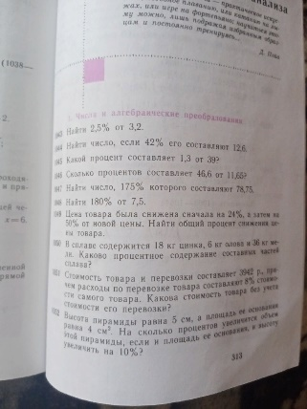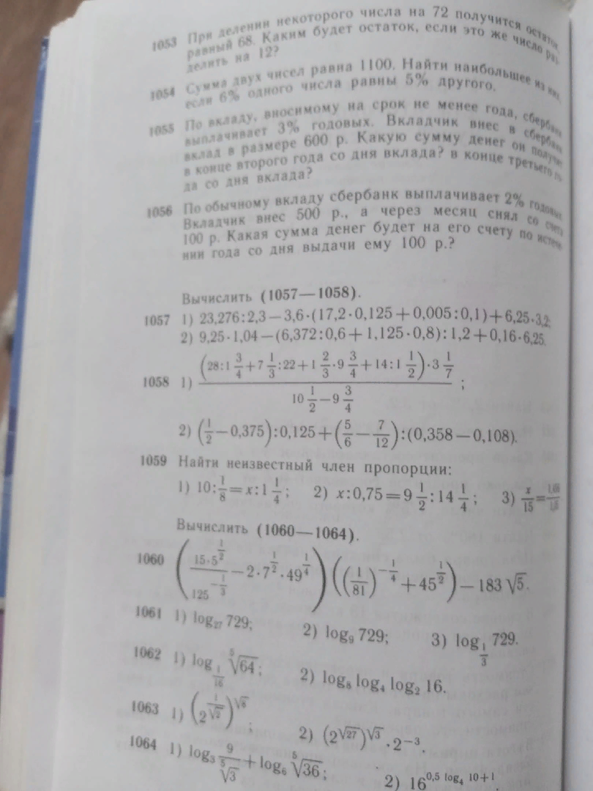

Задание: выполнить задания № 1043-1046

**ЭКОНОМИКА**

1.Тема: «Глобализация мировой экономики»

Цель: сформировать знания учащихся о процессе глобализации и ее последствиях, опираясь на знания учащихся из курсов биологии и экологической географии, восстановить основные проявления глобализации и раскрыть основные проявления данного процесса, их неоднозначное влияние на развитие и существование человеческой цивилизации; формировать умение анализировать социальное явление с различных сторон, видеть его как позитивные и негативные последствия

<https://cloud.mail.ru/public/5tYd/NvAF1mFWb>

<https://cloud.mail.ru/public/4zBK/2MNmkApuv>

Задание: 1) изучить §8.3 стр312;

2) ответить на вопросы после параграфа; и выполнить задания составьте тезисы, отражающие особенности современной экономики России, выпишите определение экономической политики, ее виды. («Экономика» А.И. Гомола)

Вопросы в конце параграфа стр. 325 № 25,31, 37.)

Назови основные признаки роста экономики России.?

Каким образом отражается глобализация мировой экономики на экономике России?

Почему в импорте России большую долю занимают производственные товары и сельскохозяйственное сырьё?

2.Тема: ««Особенности современной экономики России»

Цель: ознакомиться с особенностями современной экономики России

<https://cloud.mail.ru/public/5bNs/5PtgajxoF>

<https://cloud.mail.ru/public/5rd3/cbCnNY6Nv>

Задание: подготовиться к экзамену по экономике